Design och konstruktion av grafiska gränssnitt Projekt-rapport

Grupp 10: Mickaela Södergren, Christian Roos, Martin Sixtensson, Kim Berger

# Inledning

"Lorem ipsum dolor sit amet, consectetur adipiscing elit, sed do eiusmod tempor incididunt ut labore et dolore magna aliqua. Ut enim ad minim veniam, quis nostrud exercitation ullamco laboris nisi ut aliquip ex ea commodo consequat. Duis aute irure dolor in reprehenderit in voluptate velit esse cillum dolore eu fugiat nulla pariatur. Excepteur sint occaecat cupidatat non proident, sunt in culpa qui officia deserunt mollit anim id est laborum."

# Design – Iteration 1

De första tankarna kring designen cirklade kring vilket designmönster som vi skulle använda oss av. För oss var det viktigt att använda något tryggt och välkänt mönster som många användare är bekväma med. Efter bara ett par minuter stod det klart att det var ”Feature, Search and Browse”-mönstret som passade oss bäst.

## Feature, Search & Browse

”Feature, Search and Browse” är precis vad det låter som. Tanken är att applikationen ska vara uppbyggd av tre beståndsdelar: en feature-panel där särskilda varor eller information syns klart och tydligt, en sökfunktion som tillåter användaren att leta upp specifika varor och en kategorilista vid sidan av för att göra det lätt att navigera sig vidare.

Vi ansåg att detta designmönster var väldigt lämpligt för våra ändamål, då iMats syfte är att sälja varor. ”Feature, Search and Browse” är bland de vanligaste designmönster som används för just webbshoppar. Detta skulle innebära att våra användare förhoppningsvis råkat på det tidigare och vet vad dom har att förvänta sig.

iMat vänder sig främst mot äldre människor; man skulle kunna argumentera att många ur vår målgrupp inte är familjära med den designen vi valt att använda. På det svarar vi med att det finns en väldigt tydlig anledning till att just ”Feature, Search and Browse” är ett så populärt mönster. Det är en tydligt, välstrukturerad design som bjuder in användaren direkt. ”Feature”-delen väcker intresse i besökaren och tillåter hen att fördjupa sig ytterligare. Med vår sökbar och kategorilista finns det utrymme för våra användare att växa och utvecklas till vana användare, vilket är vårt slutmål.

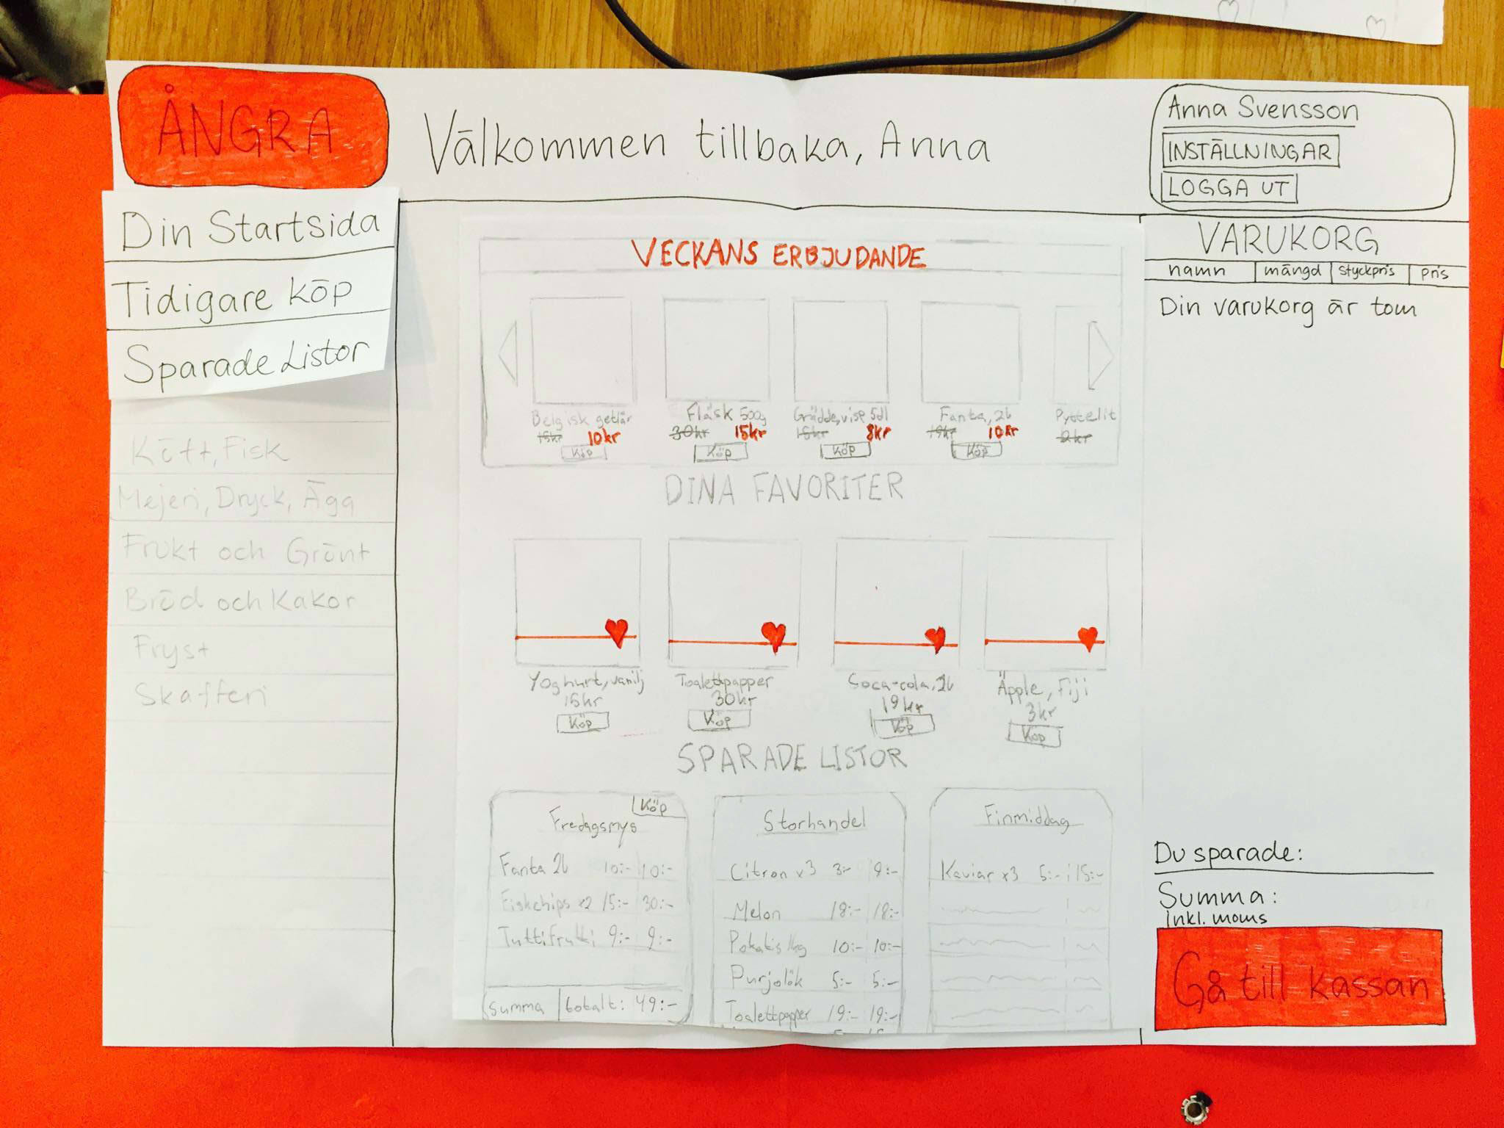

## Design – Iteration 1 Pappersprototyp

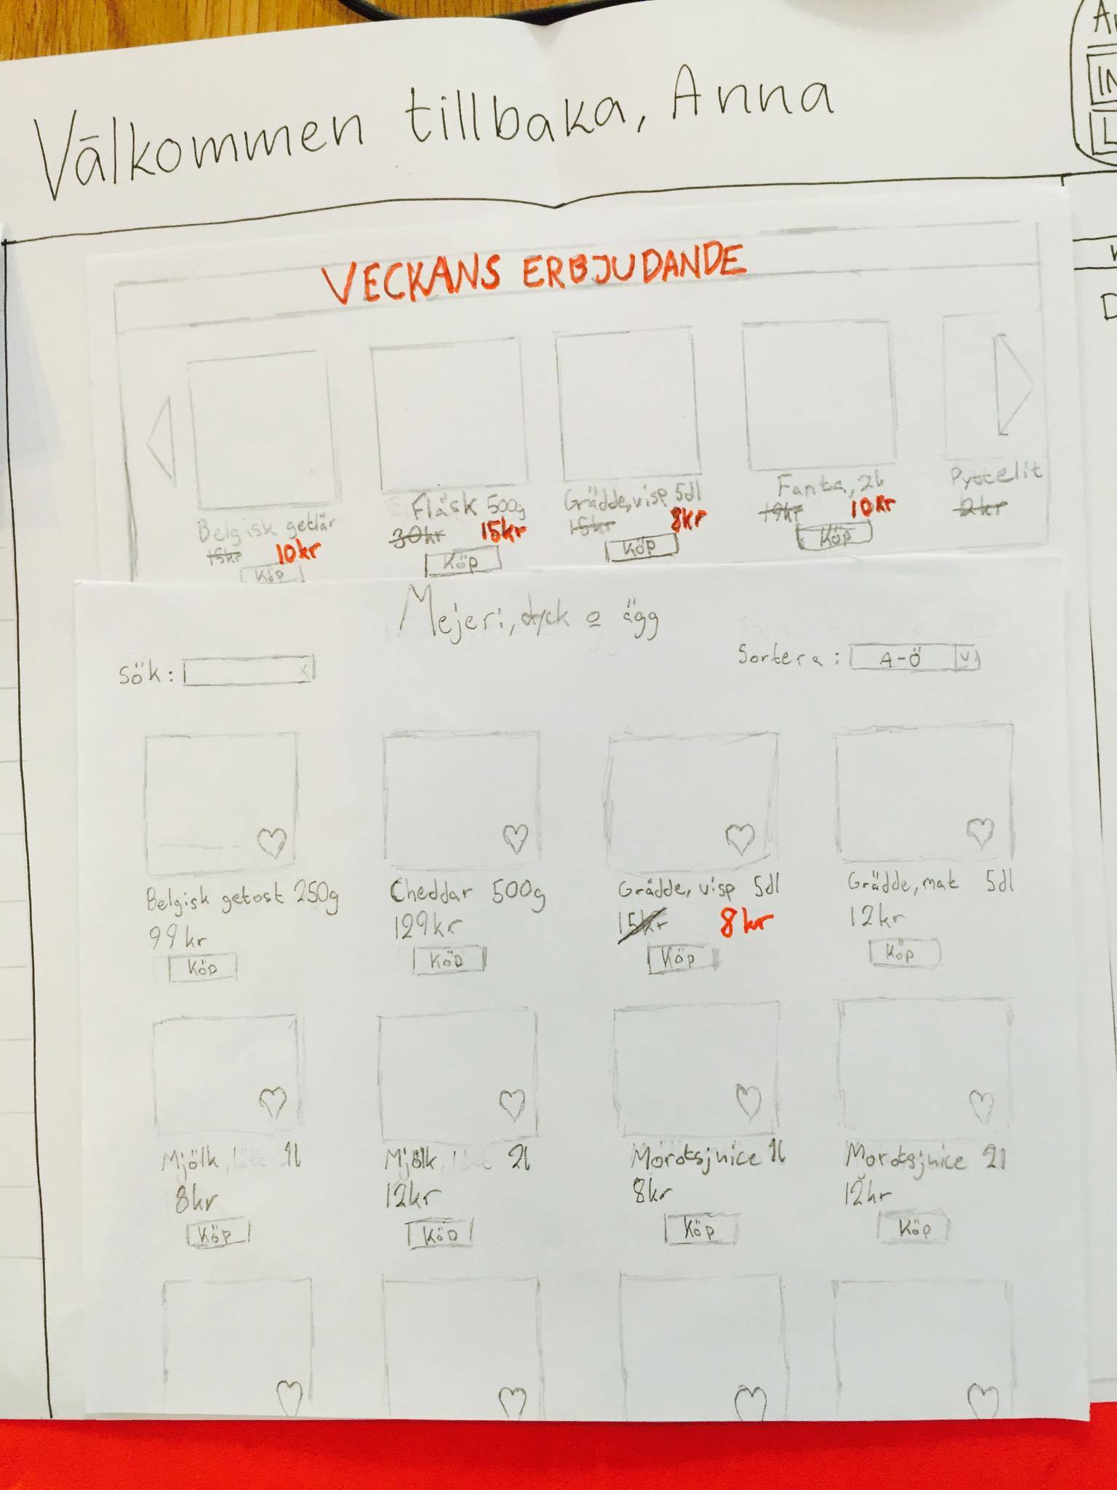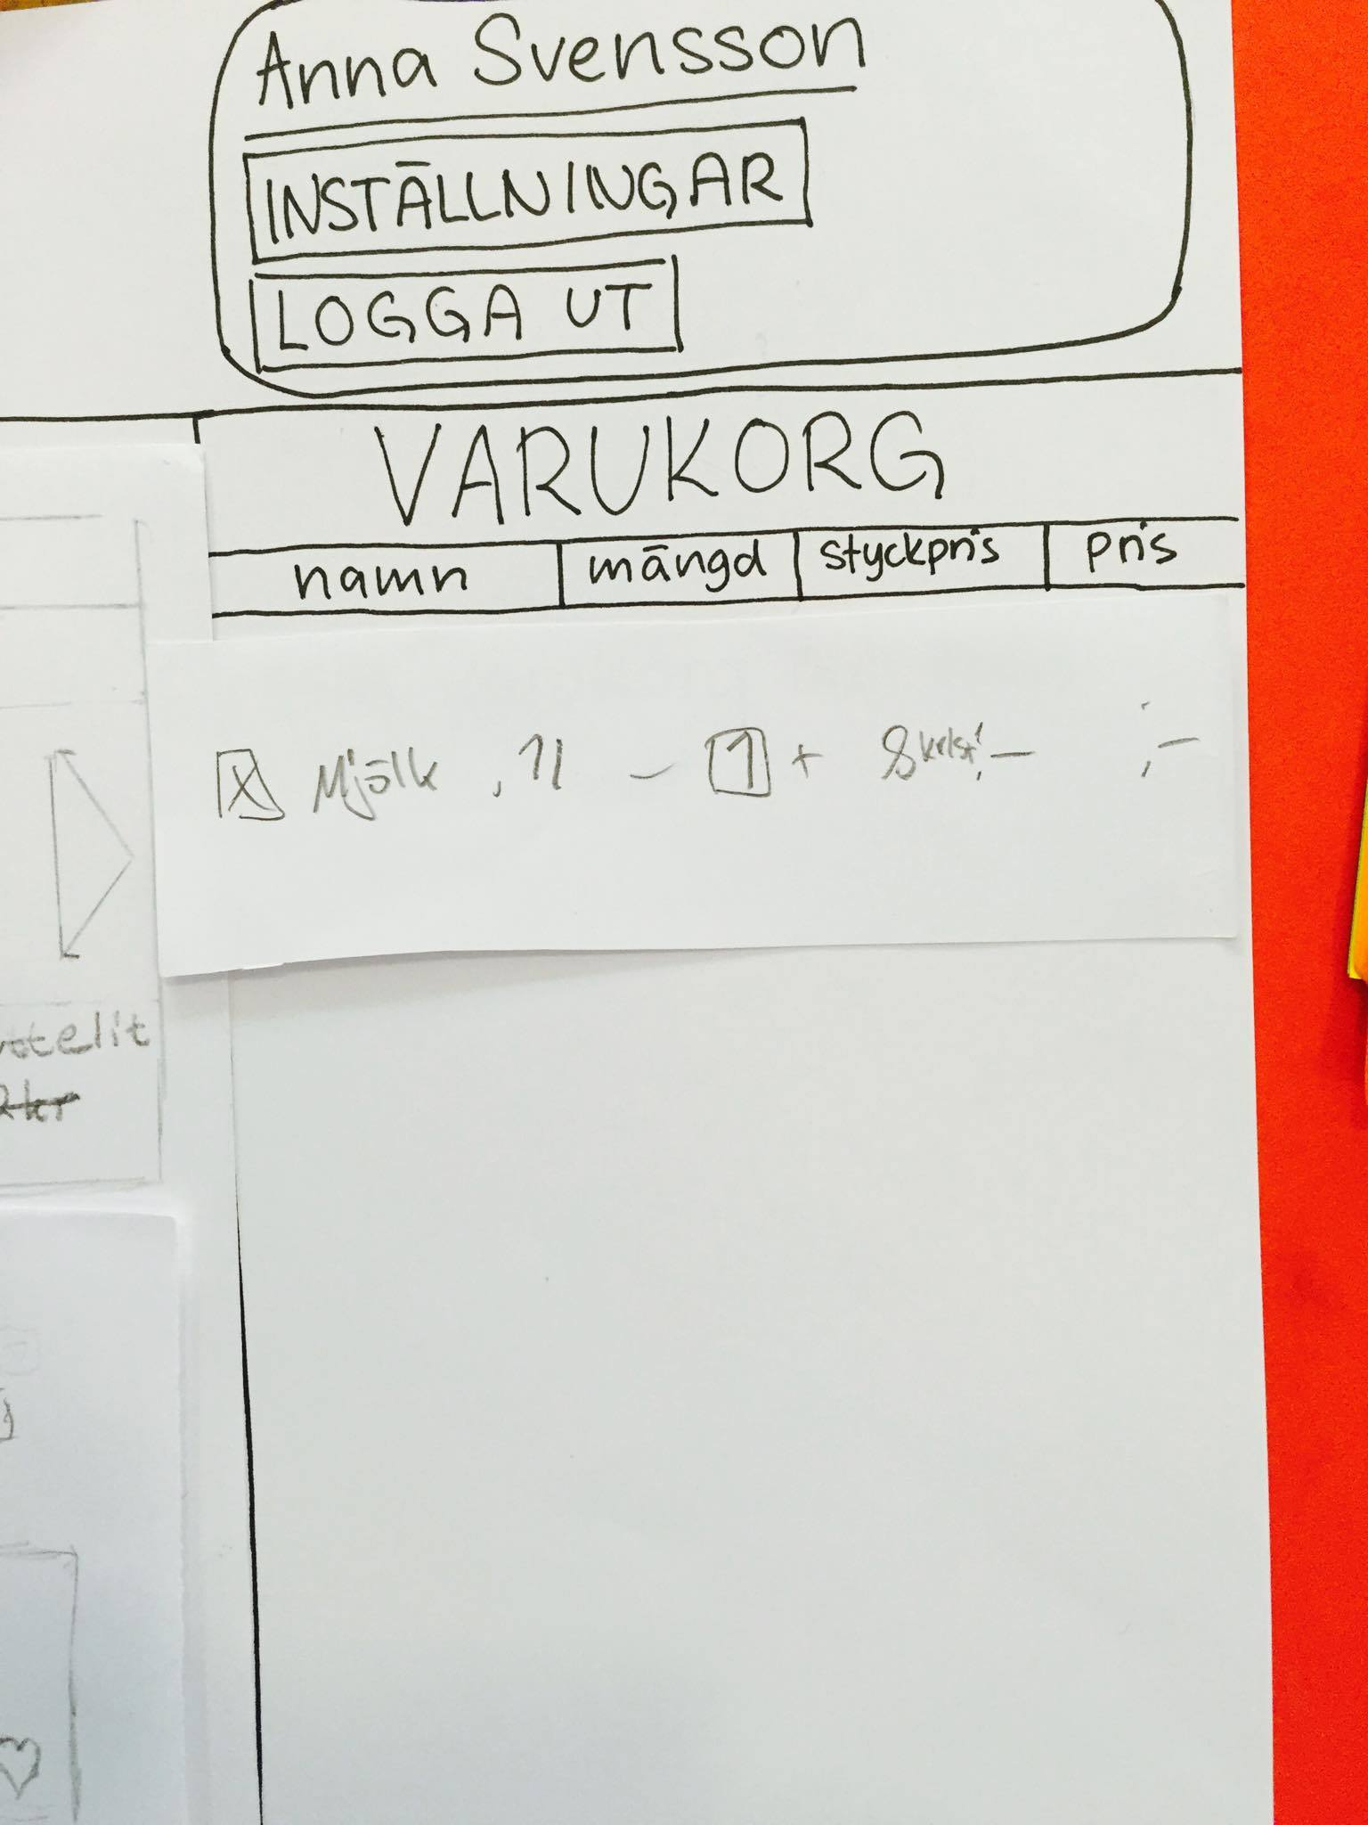

(Ovan) Kategorivyn och varukorgsvyn från iteration 1.

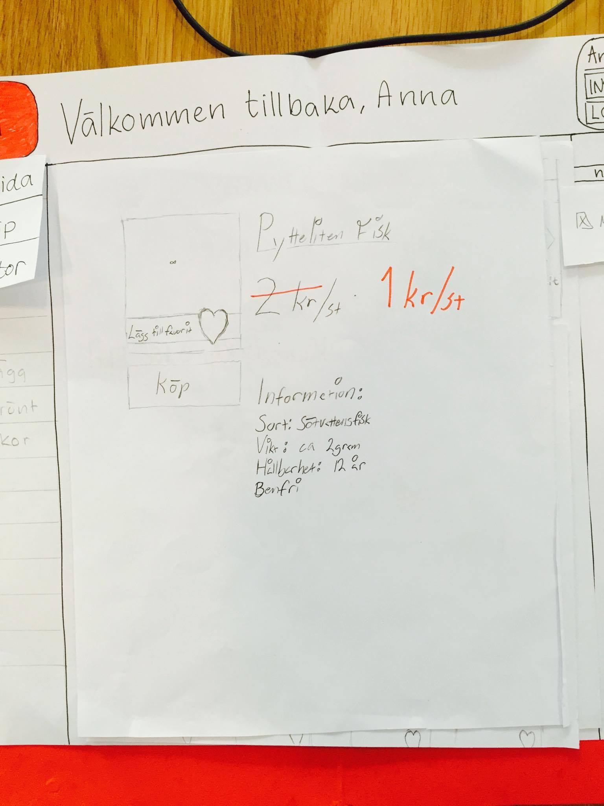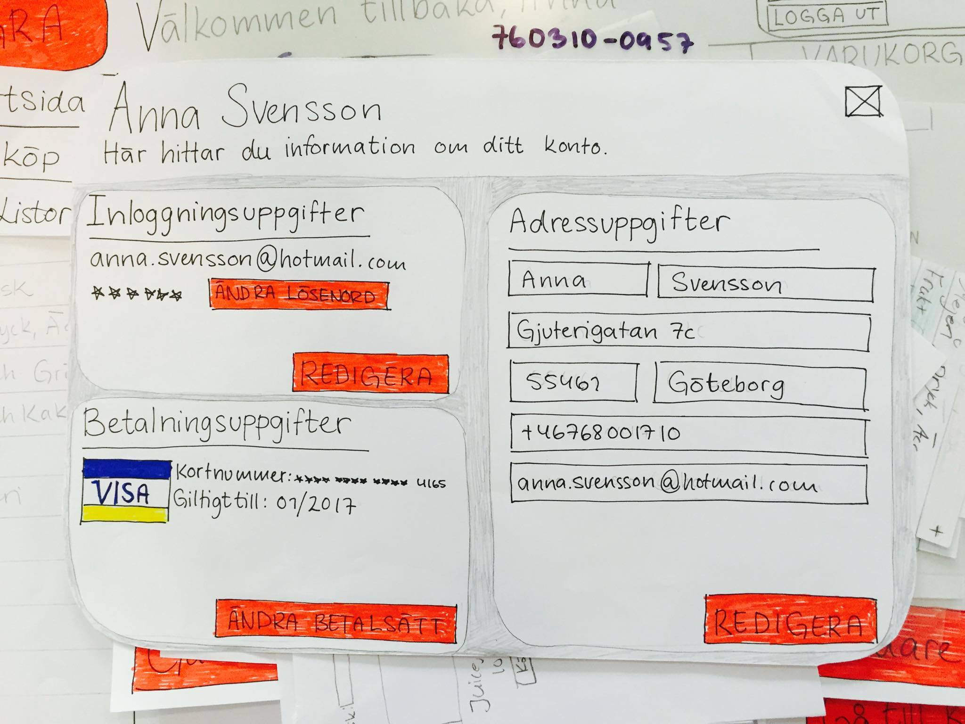

(Ovan) Detaljvy för varor och kontouppgiftsvy.

# Design – Iteration 2

Efter att ha samtalat med handledaren stod det klart för oss att nästa steg var att slutföra designen, för att kunna arbeta mot den slutgiltiga produkten. Vi valde att använda oss av Photoshop, där vi med hjälp av pappersprototypen byggde upp iMat så som det skulle se ut i färdigt skick.

## Skärmstorlek

I Photoshop jobbade vi mot en viss skärmstorlek. Allt som gjordes där var (räknat i pixlar) den verkliga storleken på alla komponenter. Via w3schools (<www.w3schools.com>) hittade vi statistik för skärmupplösningar för 2015 och 2016. Baserat på dessa undersökningar var det 1366x768 som var den vanligaste skärmupplösningen, vilket fick oss att jobba mot just denna storlek. Vårt program är alltså anpassad först och främst för denna upplösning.

Baserat på denna information kunde vi också avgöra att det är betydligt färre användare som använder sig av skärmupplösningen under 1366x768. Sammanlagt är det 16,3% respektive 18,3% av användare som befinner sig under det sträcket, vilket innebär att 83,7% respektive 81,7% av användare kan köra vårt program utan att ha några problem. Detta, för oss, var en avgörande faktor för att jobba mot just 1366x768.